1) Установка и настройка эмулятора GNS3 позволяет создавать виртуальные сети для тестирования и изучения сетевых конфигураций.

2) Создание простой сети с коммутатором и компьютерами с произвольными IP-адресами позволяет понять основы настройки устройств в сети.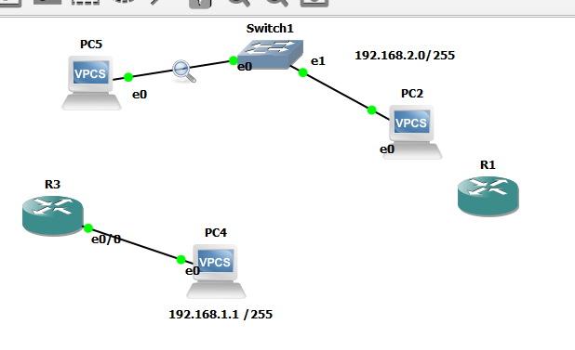

3) Запуск симуляции и выполнение команды ping помогают убедиться в том, что связь между устройствами работает правильно.

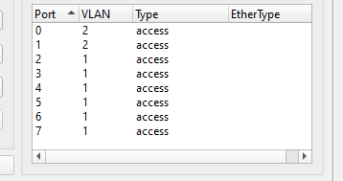

Настраиваем через консоли пк порты:





Проверяем соединение

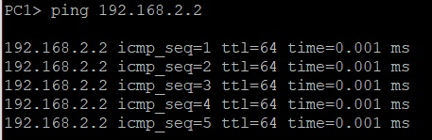

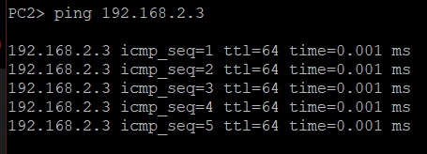

4) Перехват трафика протокола ARP на всех линках и анализ его заголовков в Wireshark позволяет понять, как устройства в сети обмениваются информацией о своих IP-адресах.

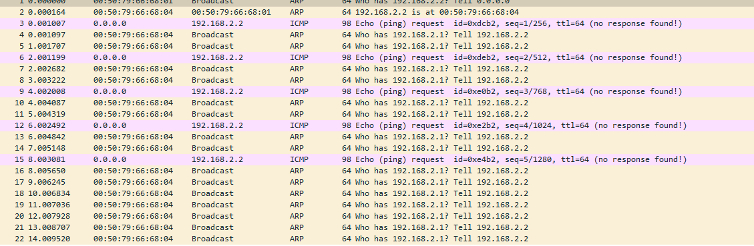

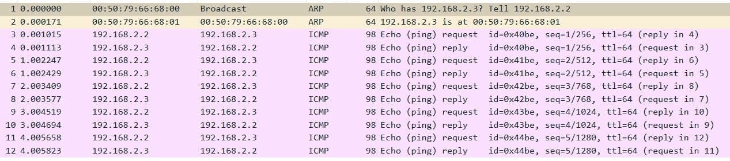

1 фрейм:

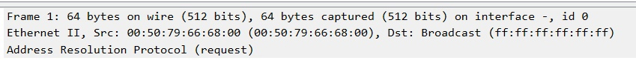

6) Повторное выполнение команды ping в этой сети помогает убедиться в корректной работе маршрутизатора.



Вывод: В ходе данной работы мы настроили эмулятор GNS3, создали и протестировали простейшие сети с разными устройствами, научились перехватывать и анализировать трафик с помощью Wireshark. Данная работа полезна для понимания основных концепций сетевых технологий и их применения на практике.